高二政治答疑汇总
（2020.03-07第四周）
1.失眠族不是因这些联系而失眠，那不是应该表达为他们没有掌握这个规律才被规律掌控吗
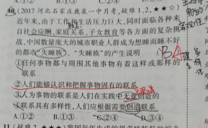
材料已有失眠的原因分析，这些原因分析就是人们认识和把握联系的一种表现。前因分析，通常是指由果推因，就是由一个结果，向前推测多个原因。
补充说明的是：还有一种叫由因推果，往往是分析它的意义、影响、作用等。

2.如何理解联系的多样性？
教材在讲联系的多样性的时候，是讲到联系有好多种不同的类型，例如直接联系和间接联系，内部联系和外部联系。因为有好多种不同类型的联系，所以联系表现为是多样的类型，也就是联系的多样性。
联系之所以是多样的，是因为事物存在与变化发展的条件也是多样的，所以自在事物的联系具有多样性，人为事物的联系因各人的实践差异而呈现出多样性。

3.如何理解联系随条件的改变而改变？
人为事物的联系为什么会发生变化？是因为人的实践活动会发生变化，人的实活动发生变化是因为客观事物发生了变化。比如最早期原始社会的采摘，到畜牧业，再到小农种植业，再到现在现代化规模化的农业生产~人地关系就在不断深化。

4.
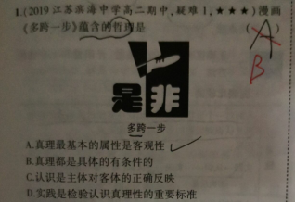
“是”与“非”之间确实有明确的界限，这个角度强调真理的客观性；不过，体现漫画主旨最重要的信息是标题，“多跨一步”强调超越条件则“是”变成“非”了，故本漫画主旨重在强调真理是有条件的具体的。答案选B；A逻辑不配；CD错误，认识有正确与错误两种，不一定都正确。

5.
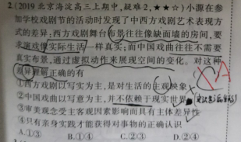
②错，戏曲等文学作品都是意识的表现形式，都来源物质（现实），
④认识的途径有两个：亲身实践获得直接经验，而且不一定都是正确的，理论学习获得间接经验；

- 怎么理解“自在事物的联系独立于人的意识之外”?最好举例说明,
因为事物的联系就其与实践的关系来看,可以分为自在事物的联系和人为事物的联系。自在事物的联系在人类产生以前就存在了,当然不以人的意志为转移。因此自在事物的联系是客观的，也便独立于人的意识之外..比如,四季更替,就属于自在事物的联系,客观存在着的,它不因我们的主观意识而改变,所以也就独立于意识之外。

- 实践的能动性与直接现实性应该怎么区分呢，好像两个都有创造出新物质的意味?
实践的能动性强调的是人有意识有目的的，是在意识支配下的实践活动。能动性强调积极、主动、自主、创造等特点，是相对于动物的本能性活动、无意识活动而言的。
直接现实性强调的是通过实践，人能够把观念的东西变成现实的东西。直接现实性强调可以实践行动为路径，把观念变成客观的东西。这是相对于认识的感性或理论性而言的。这也是只有实践才是检验认识真理性的唯一标准的原因。比如，说千遍不如做一遍。
他们都是可以说是实践的特征，强调的特点角度是不一样的。

8.“实践是主观见之于客观的活动”应该怎样理解呢?
指是直接现实性，是通过实践，人能够把观念的东西变成现实的东西。
因为实践是在人的意识支配之下进行的，是有意识的，有目的的，实践活动又具有客观物质性的特点，人们可以通过实践活动，把人的主观思想观念，理论等认识与客观实际进行对照。所以实践也是检验真理的唯一标准。

